
CÂMARA MUNICIPAL DO NATAL
Gabinete do Vereador Dinarte Torres| PDT

REQUERIMENTO:  EMENTA: Requer que seja enviado ofício à URBANA, solicitando o Serviço de Limpeza, em toda extensão da Rua, Poeta Homero Homem, no Bairro Pajuçara, em Natal, Capital do Estado do Rio Grande do Norte. |  |  | DESPACHO:  _____________________________________________________________________________________________________________________  Natal, _____ de ________ de 2020.  PRESIDENTE
Dinarte Torres, vereador eleito no desempenho de seu mandato, submete a apreciação da mesa, para que seja discutida e submetida ao esclarecido plenário, a seguinte proposição:
Requer nos termos regimentais da Câmara Municipal do Natal, que seja enviado ofício ao Presidente, Jonny Araújo da Costa, titular da Companhia de Serviços Urbanos de Natal – URBANA, solicitando o Serviço de Limpeza, em toda extensão da Rua, Poeta Homero Homem, no Bairro Pajuçara, em Natal, Capital do Estado do Rio Grande do Norte.
JUSTIFICATIVA:
Justifico aos meus pares desta Casa Legislativa que a referida solicitação é uma demanda da comunidade que vem sofrendo com a falta de ação do poder público em relação aos serviços essenciais, como se pode constatar na referida rua, que há muito tempo está tomada pelo lixo e mato. Desta forma, entendendo a gravidade do problema, solicito aos meus pares a aprovação do requerimento, para que sejam tomadas as devidas providências.

OBS: Enviar cópia do mencionado ofício para o seguinte endereço:
URBANA - Companhia de Serviços Urbanos de Natal
Presidente: Jonny Araújo Da Costa
Av. Dr. Mário Negócio, 2389 - Quintas
CEP: 59040-000
Telefone: (84)3232-9848 - Fax: 3232-8016

Palácio Padre Miguelinho, em 30.06.2020

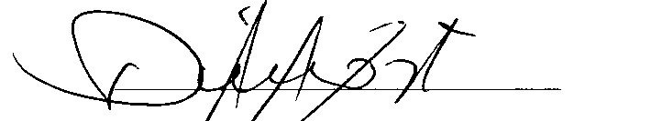
Vereador Dinarte Torres - PDT

Lido no expediente: _____/ ______/ ________ Secretário: ___________________

